Маленькая миссия 2. Встречный танковый бой
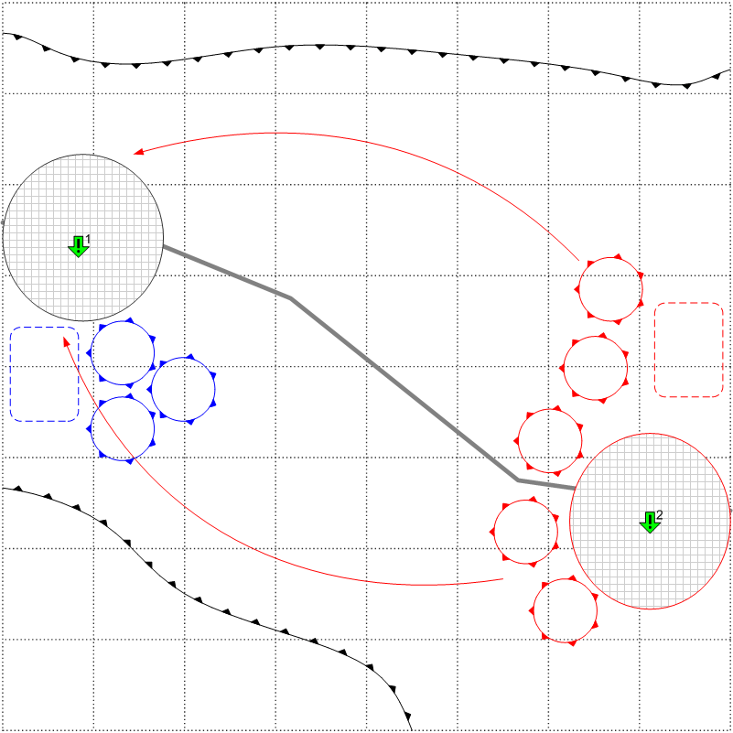

Размер: 8x8
Местность: Африка, два поселения, пустынная земля, немного скал, освещение дневное, погода хорошая.

Войска игрока.
Стартовые войска:
Light Tanks: [Crusader], [Humber Mk.I]
Medium Tanks: [Valentine], [M3 Grant]

Подкрепления:
Light Tanks
Medium Tanks (бонус)

Войска противника.
Стартовые войска:
Tanks: [Pz.Kpfw IV.Ausf_D], [Pz.Kpfw IV.Ausf_G]
Light Tanks: [Pz.Kpfw_III.Ausf_E], [Pz.Kpfw_III.Ausf_J]
Подкрепления:
Light Tanks: [Pz.Kpfw_III.Ausf_J]
Medium Tanks: [Pz.Kpfw IV.Ausf_D]

Общая информация.
Встречный массированный танковый бой на открытой местности. В начале миссии под контролем Игрока находится три - четыре танковые группы, общее кол-во танков в них 12 – 16. У Игрока есть время, что бы вывести танки на исходные позиции, сформировать резервные группы, вызвать дополнительный подкрепления и т.д. Игрока обязательно нужно заставить пойти в атаку, в противном случае все сражение может свестись к расстрелу наступающих вражеских танков из удобной позиции. Противник начинает атаки (по очереди небольшими группами), если в некоторой области кол-во юнитов игрока больше некоторой константы. Кол-во атак противника бесконечно – таким образом, игроку придётся постоянно наступать и маневрировать.
Рекомендуемое число вызовов: 2.
Соотношение дружественных сил и сил противника: 1/1,5

Задания.

- Не допустить захвата населённого пункта.
- Захватить населённый пункт как можно скорее.

Условие победы:

- В области второго задания нет юнитов противника и есть хотя бы один юнит игрока.

Условие поражения:

- В области первого задания нет юнитов игрока и есть хотя бы один юнит противника.

Бонусы

Новый тип подкреплений: тяжёлая артиллерия, штурмовая пехота.
Апгрейд: линейная пехота.

